ODKUD LZE ČERPAT TEPLO

Tato část studijních podkladů je určena pro bližší porozumění výhod a nevýhod jednotlivých typů tepelných čerpadel

http://www.tzb-info.cz/957-tepelna-cerpadla-pro-kazdeho-ii

- Venkovní vzduch

Tepelná čerpadla, která využívají tepla obsaženého ve venkovním vzduchu, se vyrábějí ve třech odlišných variantách:
1. | Samostatná venkovní a vnitřní jednotka
 | Venkovní jednotka s ventilátorem je propojena s vnitřní částí izolovaným potrubím, ve kterém proudí chladivo. Venkovní jednotka je relativně malá a lze ji postavit na zem nebo na střechu, případně umístit na venkovní stěnu (závisí na provedení a výrobci). Vzdálenost venkovní a vnitřní části je omezena většinou na přibližně 10 m. Vnitřní jednotka je připojena na topnou soustavu stejně jako kotel.
2. | Kompaktní provedení venkovní
 | Celé tepelné čerpadlo je umístěno ve venkovním prostoru. Propojení s vnitřní topnou soustavou se provede izolovaným potrubím, ve kterém proudí topná voda. Výhodou je, že zařízení nezabírá žádný vnitřní prostor a nezatěžuje ho hlukem.
3. | Kompaktní provedení vnitřní
 | Celé tepelné čerpadlo je umístěno ve vnitřním prostoru. K čerpadlu musí být z venkovního prostoru přiveden vzduch a ochlazený vzduch zpět do venkovního prostoru odváděn (sací i výfukové potrubí má průměr cca 400 mm). Aby mezi nasávaným a vyfukovaným vzduchem nedocházelo k promíchání a tím snížení účinnosti, musí být sací a výfukový otvor v dostatečné vzdálenosti od sebe. Vnitřní provedení je levnější než venkovní, ale zabírá podstatně více vnitřního prostoru (zejména díky rozměrnému vzduchovému potrubí).

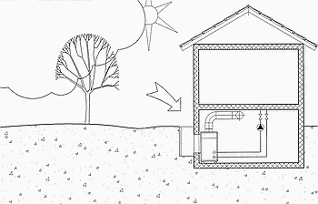
Celkově lze výhody a nevýhody tepelných čerpadel, která využívají venkovního vzduchu, shrnout následovně:
+ Tepelné čerpadlo lze použít prakticky ve všech případech bez omezení místními podmínkami (velikostí pozemku, nemožností zhotovení vrtů, atd.).
+ Instalace nevyžaduje žádné zásahy do okolního prostředí (vrty, výkopové práce, atd.).
+/- Vyšší pořizovací cena samostatného tepelného čerpadla, ale nejsou vyžadovány žádné další náklady (výkopové práce, vrty, atd.). Podle místních podmínek tedy může být celková výše nákladů nižší než při budování vrtů.
- Hluk venkovní jednotky s ventilátorem může v některých případech způsobovat problémy.
- Výkon tepelného čerpadla klesá s venkovní teplotou. A to mnohem výrazněji než u ostatních provedení. Tím narůstá spotřeba elektrické energie a mírně se zvyšují náklady na provoz.

- Zemní plošný kolektor

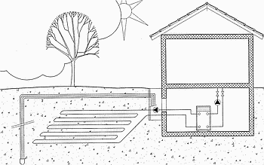
Tepelné čerpadlo využívá odběru tepla z půdy, např. ze zahrady. V hloubce přibližně 1 m a s roztečí také 1 m je položena plastová trubka (zemní kolektor), kterou proudí nemrznoucí kapalina. Instalace zemního kolektoru tedy vyžaduje plošnou skrývku poměrně velké plochy nebo bagrování dlouhých výkopů. Pro tepelné čerpadlo o výkonu 10kW je třeba přibližně 250-350 m² plochy pozemku. Výhodnější jsou půdy obsahující větší množství vody.
+ Nižší pořizovací náklady ve srovnání s vrty.
- Potřeba dostatečně velkého pozemku.
- Na ploše kde je uložen zemní kolektor nelze stavět.
- Neustálým ochlazováním zemního kolektoru dochází v zimních měsících k jeho promrzání a tím snižování výkonu.

- Hloubkové vrty
Text …..

- Voda ze studny
Obr. + Text …..

- Povrchová voda (rybník, řeka)
Text …..

